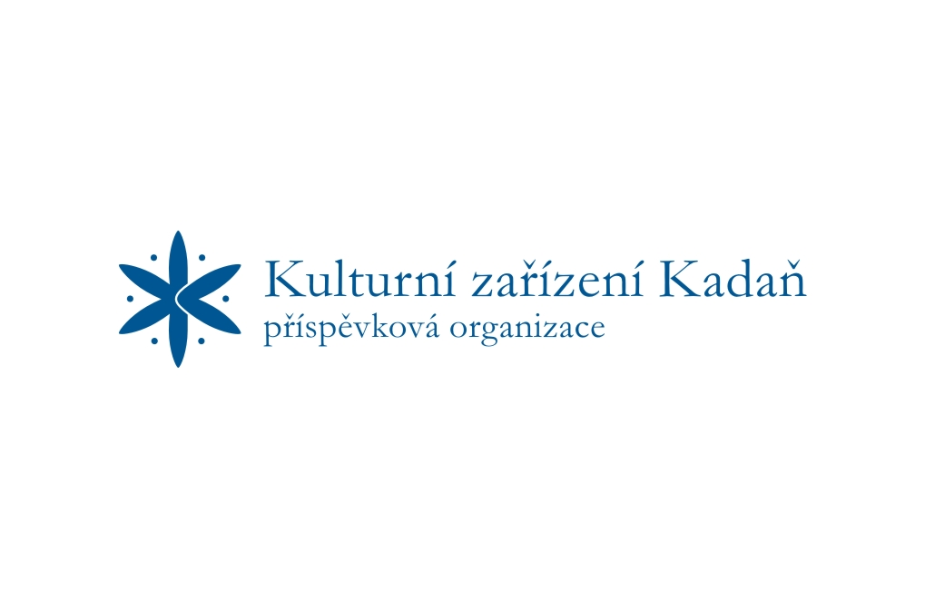
V Kadani, dne 29. 11. 2019
číslo: KZK/2019/141/Pe
vyř.: Petrášová
Kulturní zařízení Kadaň, p.o.
Čechova 147
432 01 KADAŇ
O B J E D N A C Í L I S T

DODAVATEL

Jaroslav Stejný
xxxxxxxxxxxxxxxx
431 11 Jirkov
IČ: 63166089
DIČ: xxxxxxxxxxxxxxxxx
Bankovní spojení: Komerční banka
Číslo účtu: xxxxxxxxxxxxxxxxx
Kontakt: xxxxxxxxxxxxxxxxxxxxxxx

OBJEDNATEL
Kulturní zařízení Kadaň, příspěvková organizace
Čechova 147, 432 01 KADAŇ
IČ: 75110245
DIČ: CZ75110245
Bankovní spojení: Komerční banka, a.s.
Číslo účtu: 43-1221460267/0100

Objednáváme u Vás:

- živý betlém, který se koná v sobotu 14. prosince 2019, na Mírovém náměstí v Kadani.

Bližší specifikace: - 30 – 35 kostýmovaných účinkujících
- 3 koně
- stavba betléma včetně instalace dekorace a demontáže, ozvučení a
osvětlení.

Dohodnutá cena: 70.000,- Kč/neplátce DPH
Termín plnění: 14. prosince 2019

Kontaktní osoba objednatele: Štěpánka Petrášová, Jana Švermy 7, 432 01 Kadaň
(tel: 474 319 675, e-mail: xxxxxxxxxxxxxxxxxxxxxx)

KOPII OBJEDNACÍHO LISTU PŘILOŽTE K FAKTUŘE.

………………………………………. ……………………………………….
Štěpánka Petrášová Marcela Trejbal Vlčková
Vedoucí propagační referent ředitelka organizace

